HI 983324-0 / HI 983324-1 사용법
◈기능설명
앞쪽 판넬
키패드  SET 설정 포인트를 나타내기 위한 곳  MEAS 측정값 보여주는 곳 | 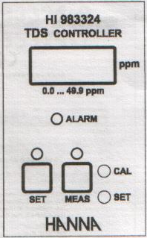
트리머
CAL 보정위한것
SET 설정값 조절
LEDs
SET LCD 액정에 설정값 보임
MEAS LCD에 측정값 나타나게 함
ALARM 알람기능 활성화

뒤쪽 판넬
1. 전원공급
HI 983324-0  12VDC | HI 983324-1  115/230 VAC

L1: Positive 230 VAC
L2: Negative 115 VAC
L3: --- Neutral
L4: --- Potential Earth
주의: 전원 삽입구가 400mA 퓨즈로 보호 되어있습니다.
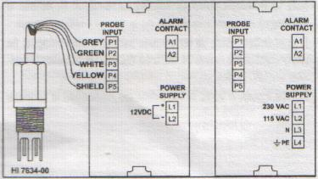
2. 알람 접점: A1, A2
3. 프로브 연결: 위의 그림을 참고하시어 프로브 케이블의 색깔 전선를 연결하십시오.
방해를 피하기 위해 보호물(P5)를 연결하는 것이 좋습니다.

◈작동법
전원연결
HI 983324-0
양극을 잘 맞추어서 접촉하면서 2-wire 전원 케이블을 단자에 연결하십시오.

HI 983324-1
earth와 neutral과 line contact(115/230VAC)를 잘 맞춰서 3-wire 전원케이블을 단자에 연결하십시오.

참고:
• 모든 외부의 케이블을 wire lug로 판넬 뒤쪽에 연결해야만 합니다.
• 사용안한 트리머는 절연 테이프로 붙여놓는 것이 좋습니다.
• 기기를 시작하고 안정될 때까지 시간이 필요합니다.
기록이 안정되도록 잠시만 두십시오.

ALARM CONTACT
알람이나 도징 시스템에 연결하려면 이 컨택트(최대 2A, 220V)를 사용하십시오. 외부 장치를 통제하기 위해 단자를 스위치처럼 누르십시오.

기기 작동
모든 작동은 앞에 판넬에 있는 버튼과 트리머에 의해 조절할 수 있습니다.
작동할 기능을 가리키기 위해 “SET”와 “MEAS”에 불이 들어옵니다.
측정하기 전에 기기가 보정이 되었는지 적절한 설정 포인트를 선택하였는지 확인하십시오.
프로브를 기기에 연결하십시오.
프로브를 장치에 설치하거나 금속 핀이 완전히 잠겼는지 확인하면서 관리할 수 있도록 용액에 프로브를 담그십시오.
“MEAS”키를 누르십시오.
LCD에 ppm 단위로 용액의 TDS 값이 보일 것입니다. 온도 보상 때문에 최초기록이 변화할지도 모릅니다.
선택한 설정 포인트 보다 높은 TDS값이 되면 알람이 접지되어 “ALARM”에 불이 들어올 것입니다.

보정
기기가 측정모드에 있는지 확인하십시오.(“MEAS” LED에 불이 켜짐)
HI 7033 (84㎲/cm) 보정용액에 프로브를 담그십시오.
살짝 흔들고 기록이 안정될 때까지 기다리십시오.
작은 드라이버를 사용해서 기기에 “42”ppm이 나타날 때까지 보정 트리머로 조절하십시오.

SETPOINT
"SET" 버튼을 누르십시오. 액정에 디폴트값이나 이전에 조절한 설정포인트 값이 나타날 것입니다.
작은 드라이버를 사용하여 필요한 범위 값이 나타날 때까지 “SET”트리머를 조절하십시오.

프로브 관리
프로브 성능을 개선시키고 수명을 연장하기 위해 정기적으로 프로브를 청소해 주는 것이 좋습니다.
• 최소 한 시간동안 HI 7061 세척용액에 프로브의 끝을 담그십시오.
• 만약 좀더 완벽한 세척이 필요하다면 고운 사포로 금속 핀을 닦아주십시오.
• 청소 후에, 수돗물로 프로브를 헹구시고 기기를 재보정 하십시오.
• 사용을 하지 않을 때, 프로브를 보관하기 전에 청소하십시오.

◈HI 983324 설계
panel-mountrd unit의 앞면 | 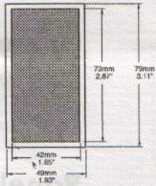
panel-mountrd unit 옆면  controller가 개폐기 안으로 미끄러져 들어가도록  선반( 기기와 함께 공급된) 위치조절가능하고  unit를 단단하게 고정가능.  95mm(3.74")는 controller를 설치하는데 필요한  최소공간입니다. | 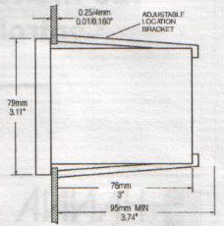
panel-mountrd unit 조립하기 | 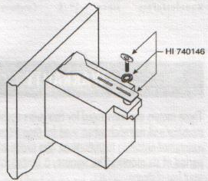

※ 권고사항
제품을 사용하기 전에 이 제품을 사용하기에 적절한 환경인지 확인하십시오.
주택 같은 지역 이 기계를 사용하시면 라디오나 TV 장비로 인해 적절하지 않은 방해들이 생길 수도 있습니다.
프로브의 끝에 있는 금속밴드는 정전기의 방출에 민감합니다. 항상 이 금속밴드를 건들지 마십시오.
작동 동안에 정전기의 방출에 의한 프로브의 손상을 막기 위해 ESD 손잡이 가죽을 씌워놓아야 합니다.
공급된 장비들에 대해 사용자에 의해 도입된 어떠한 변화라도 기계의 EMC실행을 저하시킬 수 있습니다.
전기의 충격을 피하기 위해 측정 외부 볼트가 24VAC나 60VDC를 초과할 경우 이 기계를 사용하지 마십시오.
EMC방해를 최소화하기위해 플라스틱 비커를 사용하는 것이 좋습니다.
손상이나 부식을 막기 위해 전자레인지에서 어떠한 측정도 하지 마십시오.

